1、病例编辑不严谨

如心包穿刺一主诉，语言描述中双侧胸腔积液、腹腔积液皆为检查结果，不应作为主诉出现。

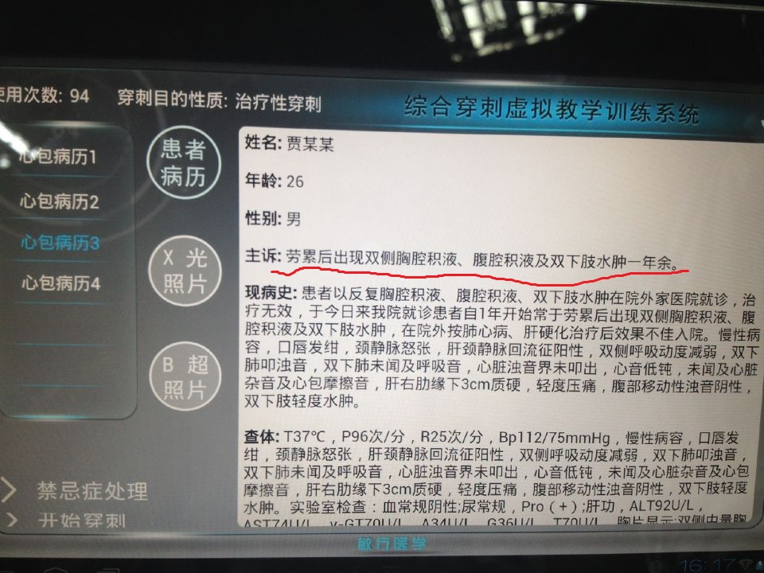

2、心包穿刺病人姿势与临床实际不符：

病人左上肢不应置于头下，改动作明显会影响术者操作，而且病人容易疲劳，难以坚持

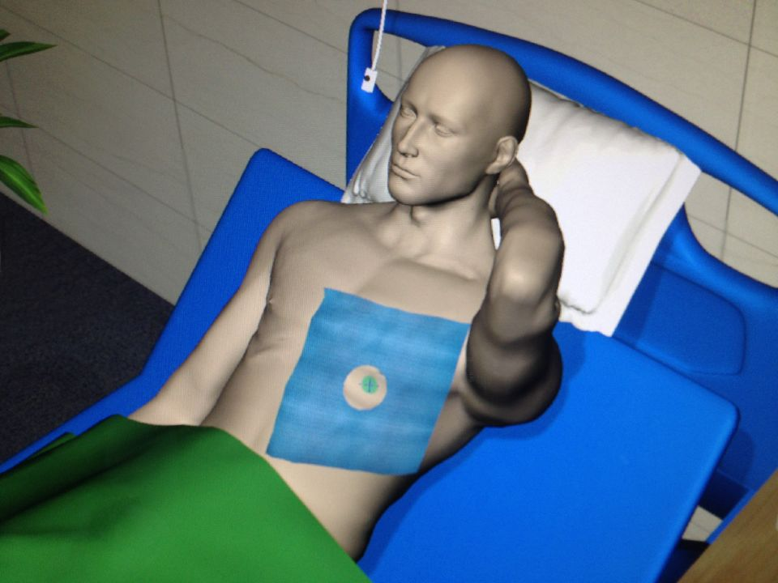

3、骨髓穿刺：

临床上一般抽取骨髓液为0.1-0.2ml，如此微量需要术者在抽液前将注射器回抽几毫升空间作为负压，否则抽液后无法将骨髓液推出，而我系统没有考虑到这一细节，反而提示注射器没有重置为零，系颠倒性错误。

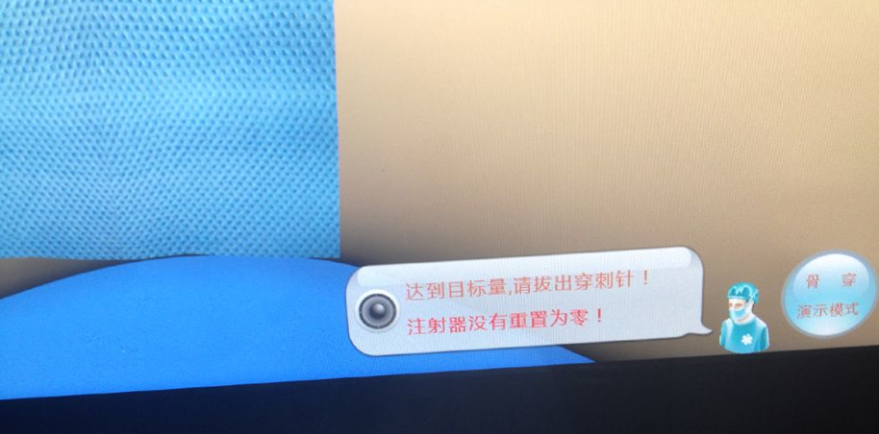

4、环甲膜穿刺流程不完整

穿刺完针管回抽后系统界面即固定，没有下一步处置措施，学生感觉无所适从。（临床上后续处置措施一般分连接呼吸机或留置通气针两种，建议应参照积液送检方式设计相应动画使流程符合临床实际）

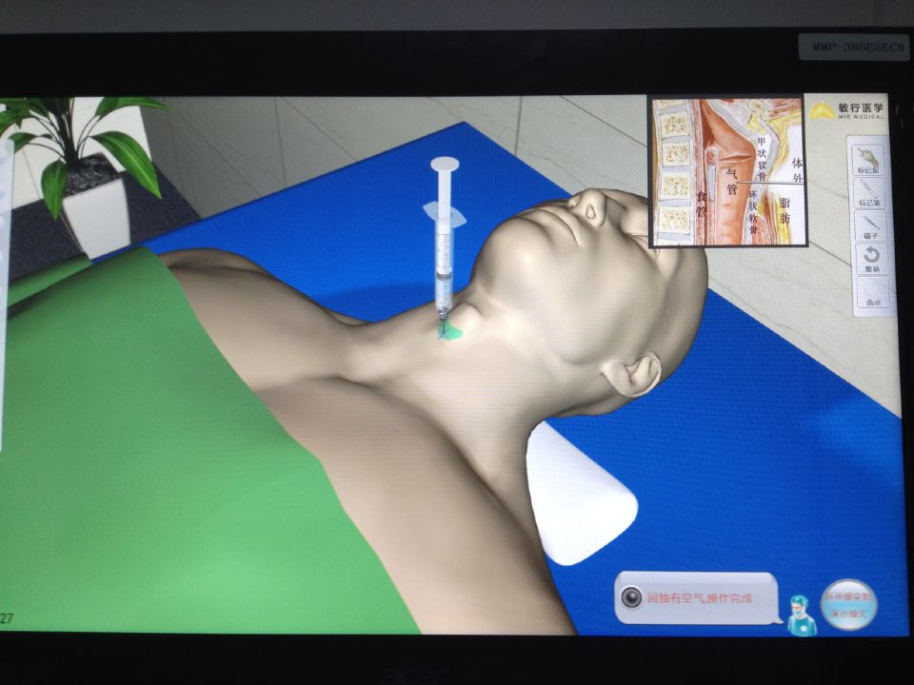

5、腰穿进针点临床上选择腰3、4或腰4、5椎间隙皆可，我系统只默认为腰3、4，如选择腰4、5则提示错误。

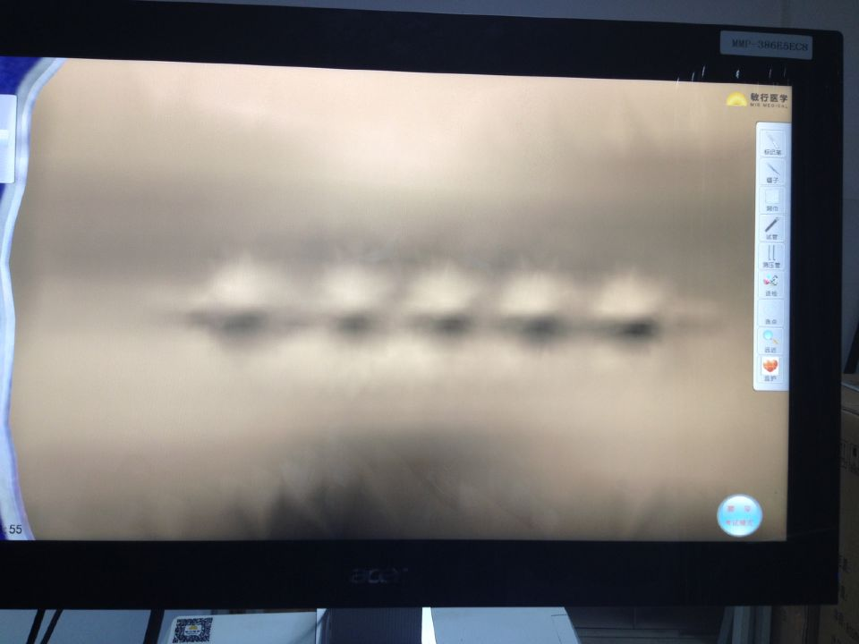

6、胸腔穿刺：

穿刺部位能否根据病例中患侧方位不同而自动调整左右侧？

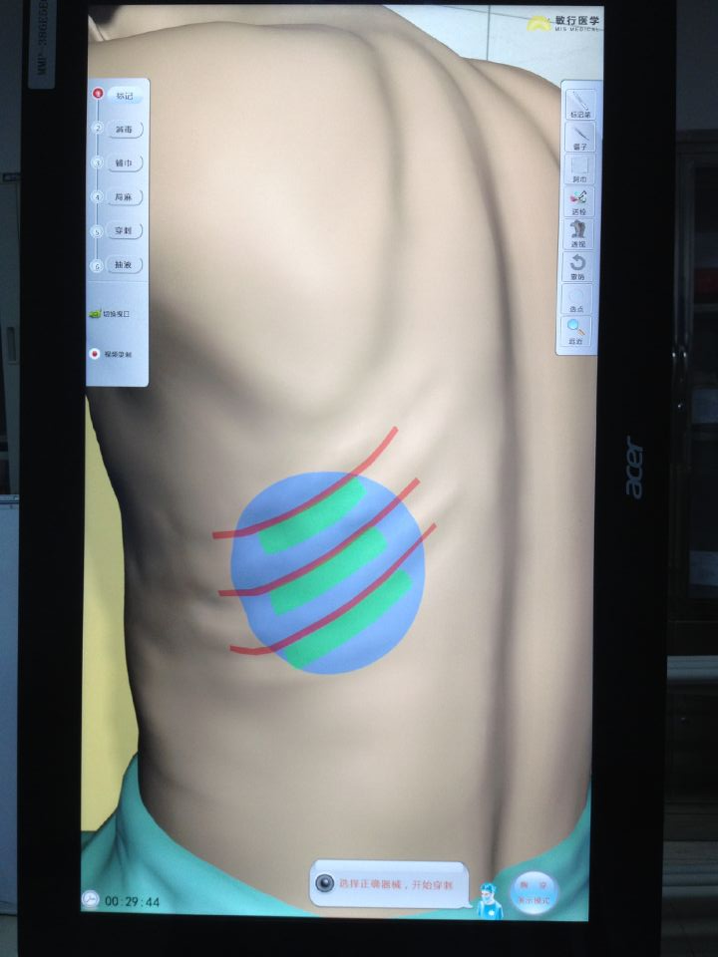

7、穿刺后评分界面有bug

正常应为扣分项为红色标记提示，但用手触摸时红色标记可变（即原红色标记触摸后变正常，原正常触摸后可变红）

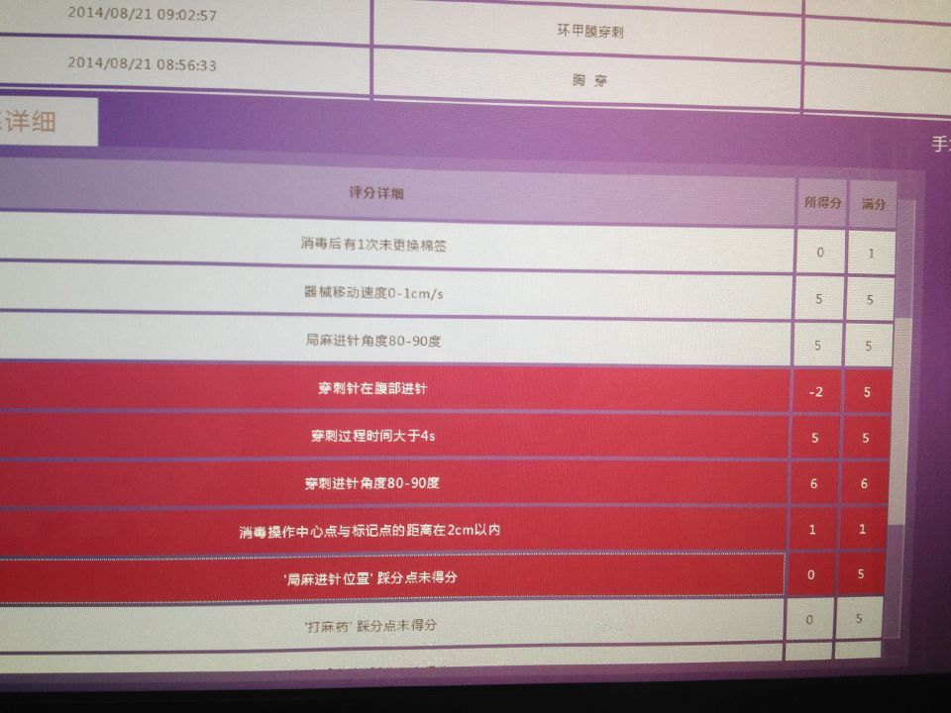

8、骨髓穿刺穿刺点骨性标志不明显

在考试模式下没有提示点时，操作者仅通过画面难以辨认穿刺点，即便临床医生也容易扣分。

9、骨髓穿刺临床实际操作在穿刺针穿刺到位后，穿刺针由于骨皮质的坚强固定应该很稳，不会出现摇晃或进退等现象，而我系统针尖可随操作者在拔针尾、接针筒或抽液时随意晃动，这一现象在腰穿时也存在。经常性出现在操作者拔针尾时用力过大导致针尖刺到脊髓而引发报警。建议应在此环节增加固定设置。

10、有待探讨？

环甲膜穿刺为急救措施，患者多为急性气道梗阻存在生命危险急需建立通畅气道者，抢救可谓争分夺秒，临床实际操作时铺巾和局麻过程一般不做，有的甚至消毒过程也省略，我系统是否应做相应调整？